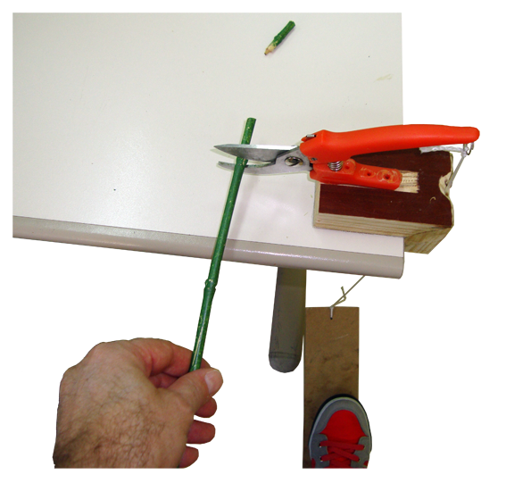
Tijera para el pie.
Se puede ver un vídeo corto sobre cómo funciona esta adaptación en http://youtu.be/DzChLPW1tHU
Este obra se publica bajo una
Licencia Creative Commons Atribución-NoComercial-CompartirIgual 3.0 Unported.

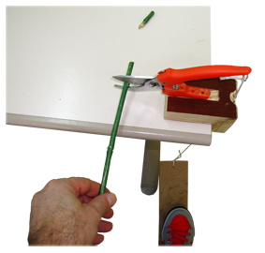
 | Tijera para el pie.
Breve descripción | Esta adaptación consiste en una tijera de jardinería que ha sido modificada para accionarse con el pie.
Para quién se hizo y con qué objeto | Fue realizada para una persona que realiza un curso de floristería y le es preciso realizar cortes de tallos de flores con una tijera de jardinería. Por dificultades relacionadas con la aplicación de fuerza manual/bimanual le es imposible realizar este tipo de acciones.  Puesto que el control y la fuerza con los pies son muy buenos se opta por la ejecución con ellos. Esto le permite que las manos queden libres para la colocación y sujeción de las piezas a cortar.
Materiales utilizados | Materiales:  - Tijera de jardinería.  - Cinco tornillos para madera.  - Una argolla.  - Cuerda de cortina.  - Pieza de madera en L para fijar la tijera.  - Pieza de madera de 35x12 cm para el pedal.  Herramientas:  - Taladro y broca.  - Destornillador.  - Cola para madera.
Proceso de elaboración | 1.  Construcción de una base en forma de L para fijar en ella la tijera. A esta base le hemos realizado una acanaladura para un mejor encaje de la tijera. Esta base la hemos hecho de dos piezas encoladas y 2 tornillos.  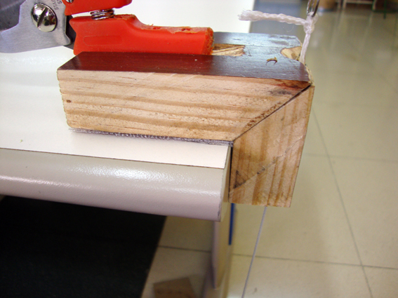  Base en forma de L  2.  Recortamos la rama inferior de la tijera para que no estorbe en el funcionamiento y para que se cree una superficie más plana que asiente mejor en la base de madera.  3.  Con una broca fina hacemos tres agujeros en la rama inferior para guiar a los tornillos que van a fijar la tijera a la base de madera.  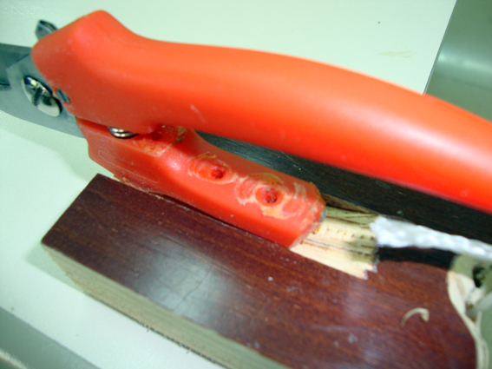  Rama inferior recortada  Agujeros para guiar los tornillos  Acanaladura de la base  4.  En la rama vertical de la base de madera hacemos un taladro perpendicular al suelo para pasar por él la cuerda.  5.  En la rama superior de la tijera colocamos una argolla para atar la cuerda que irá al pedal.  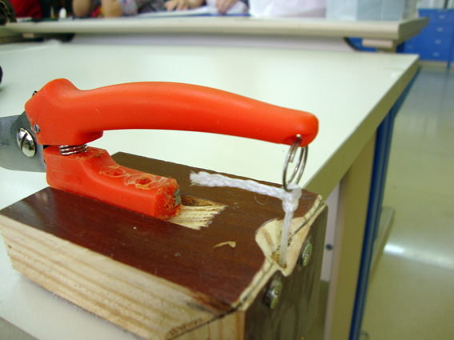  Taladro perpendicular al suelo  Argolla para atar la cuerda  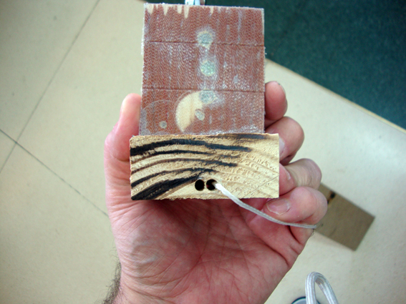  Vista desde abajo del taladro que hemos hecho en la base. Se ven dos agujeros porque uno es erróneo.  6.  En la parte inferior de la base de madera colocamos cinta de fijación tipo DUAL LOCK para que la sujeción a la mesa de trabajo sea segura y estable.  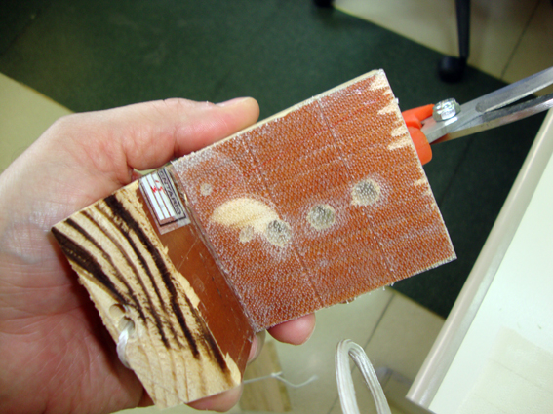  Cinta DUAL LOCK en la base de madera.  Se aprecian los tres tornillos con los que hemos fijado la tijera a la base.  7.  A la madera de 35x12 cm le hacemos un pequeño agujero en un extremo y le atamos la cuerda que llega hasta la tijera. Debemos dejar una longitud suficiente como para que esta madera tenga una posición de pedal y que al pisarla pueda hacer trabajar la tijera.  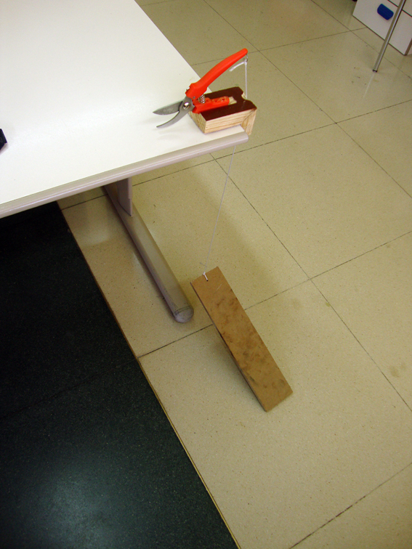  Pedal sujeto por la cuerda que llega hasta la tijera. Este pedal queda suspendido y tiene un recorrido suficiente como para hacer trabajar la tijera.  Este pedal, en nuestro caso, funciona muy bien pero exige muy buen control del movimiento y de la fuerza y puede no ser una buena idea para otras muchas personas que necesiten uno más estable o resistente.  8.  Cuando no se precisa utilizar la tijera se puede retirar el pedal a una zona que no moleste ya que solo va fijado por la cuerda.  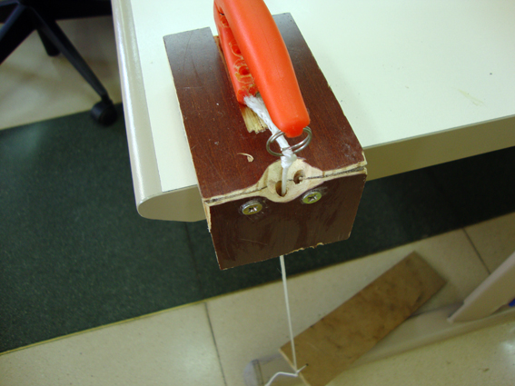  Pedal retirado debajo de la mesa cuando no se utiliza.  9.  Para evitar accidentes la tijera tiene un seguro que permite tener la tijera cerrada cuando no se utiliza. Es imprescindible tenerla así ya que es una herramienta peligrosa por el filo y las puntas de las hojas.  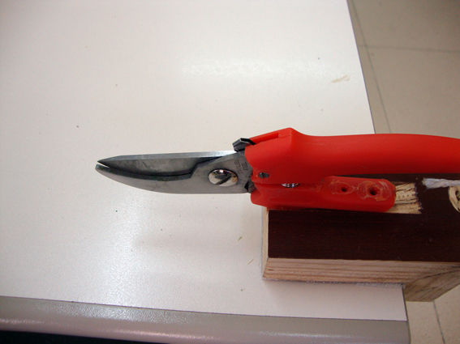  Seguro para mantener la tijera cerrada.
Precauciones | No olvidar el cierre de seguridad.
Autores y datos de contacto | Apellidos: Cañizares Castillo  Nombre: Mª Carmen  Apellidos: Martín Portal  Nombre: José Carlos  Dirección: Jesús del Gran Poder 1  Código Postal: 02006  Ciudad: Albacete  País: España  Teléfono: 967216501  Correo electrónico: ccanizar@imserso.es  Correo electrónico: jcmartinp@imserso.es

Galería de imágenes.

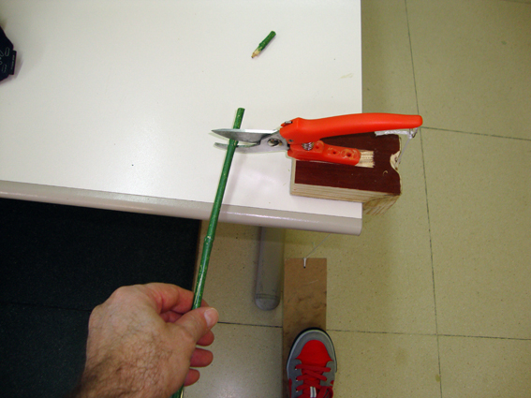
Imagen del modo en que se utiliza la tijera con el pie.

